Documento de Diseño de Juegos:

After;Havok(Título Tentativo)

**Diseño del Logo**

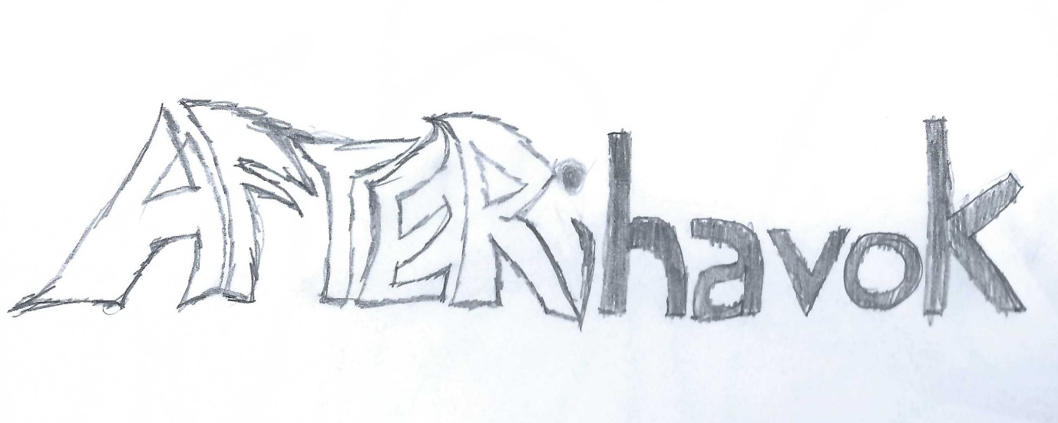

# Información general del proyecto:

# Se trata de un juego ubicado en una ciudad ficticia llamada Zyrdia, en donde controlamos a un cazarecompensas llamado

# Detalles del Proyecto

* Diseñador: Cristobal Olave
* Plataforma: Windows
* Genero: Hack & Slash en 2D

# Objetivos:

* Crear una lista de objetivos aquí
* Crear una lista de objetivos aquí
* Crear una lista de objetivos aquí

# Requisitos o tareas:

Tarea 1 Realice un esquema de los requisitos del proyecto. ¿Qué tareas deben completar los alumnos?

Tarea 2

Tarea 3

# Registre sus notas o investigación aquí:

Aquí es donde los alumnos pueden registrar sus ideas y referencias mientras recopilan la información necesaria para completar el proyecto.

# Realice un esquema de lo pasos o plan del proyecto:

Después de que los alumnos completen la investigación necesaria, aquí es donde crearán un plan para su proyecto. Considere el requisito de la aprobación del profesor antes de continuar a la fase de creación o implementación del proyecto.

## Iniciales del profesor ____________

### ¡Está listo para crear el proyecto! Vuelva a consultar los requisitos o tareas del proyecto mientras trabaja.

# Resuma lo que ha aprendido:

Posibles preguntas a los alumnos: ¿Qué ha aprendido? ¿Qué funcionó bien? ¿Cuál fue el mayor desafío de este proyecto? ¿Qué hará diferente próxima vez?

# Agregue el vínculo al proyecto aquí:

Vínculo para acceder al proyecto